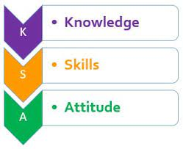

TATHMINI YA ELIMU YA SHULE YA JUNIOR KENYA
TATHMINI YA ELIMU YA SHULE YA JUNIOR KENYA
GREDI YA 7: 702/1: KISWAHILI (LUGHA)
KARATASI YA KWANZA
MSIMBO: 008 MWAKA: 2025
MPANGO WA KUTIA ALAMA
SEHEMU A: (Alama 20)

Swali | Jibu Sahihi
1 | D
2 | A
3 | B
4 | C
5 | D
6 | B
7 | A
8 | C
9 | D
10 | A
11 | B
12 | D
13 | C
14 | D
15 | B
16 | B
17 | A
18 | D
19 | C
20 | D
SEHEMU B: SARUFI
21 | B
22 | D
23 | B
24 | A
25 | B
26 | C
27 | D
28 | B
29 | B
30 | B
31 | C
32 | B
33 | A
34 | B
35 | C
36 | B
37 | A
38 | C
39 | A
40 | C
41 | B
42 | D
43 | B
44 | B
45 | A
46 | A
47 | D
48 | C
49 | B
50 | B

HUU NDIO UKURASA WA MWISHO ULIOPIGWA CHAPA.

